El largo viaje del agua hasta Madrid

http://www.madridiario.es/ 4-11-2014
Catorce embalses y un buen número de captaciones subterráneas aseguran en cantidad y calidad el suministro de agua de los madrileños: cada día, los ciudadanos consumen más de 1.300.000 metros cúbicos de agua, el equivalente a más de 4 torres Picasso.
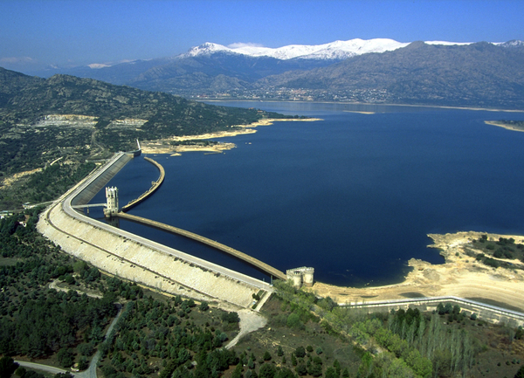
Presa de Manzanares el Real
Autor: Canal de Isabel II Gestión
Londres, el Támesis. París, el Sena. Berlín, el Spree. Roma, el Tíber. Todas las grandes capitales europeas cuentan con un río caudaloso, clave en su desarrollo urbano, sobre todo a partir de la Revolución Industrial. Madrid, sin embargo, no lo tiene, y aún así consiguió convertirse en la mayor ciudad de España. ¿Cómo? Gracias a quea unos 70 kilómetros al norte tiene no uno, sino varios ríos que garantizan el suministro ya no solo de los habitantes de la capital, sino de los de toda la región.
Ya se sabe que a mediados del siglo XIX se desarrolló el proyecto de traída de aguas desde la sierra del cual nacería el Canal de Isabel II. Hoy, más de 150 años después, Canal de Isabel II Gestión continúa, en esencia, con la misma labor: garantizando el suministro de los ciudadanos gracias a los recursos hídricos con los que cuenta la región.
Para proporcionar el agua necesaria para el abastecimiento de todos los madrileños, Canal Gestión dispone tanto de aguas en superficie como subterráneas. Catorce embalses y más de ochenta pozos son las fuentes de las que bebe Canal Gestión (y nunca mejor dicho) para llevar hasta los hogares de todos los madrileños un recurso de la máxima calidad. La presa del Pontón de la Oliva, ya en desuso, fue la primera, pero a ella la siguieron El Villar, Puentes Viejas, Riosequillo, El Vado, Pinilla, Pedrezuela, El Atazar... para aprovechar las aguas ya no solo del río Lozoya, sino también del Jarama-Sorbe, Alberche, Guadalix, Manzanares y Guadarrama-Aulencia. En total, todas estas presas son capaces de almacenar hasta 946 millones de metros cúbicos.
El Atazar, en funcionamiento desde 1972, es la presa más importante del sistema de abastecimiento a la Comunidad de Madrid: con 425 hm3 de capacidad, es capaz de almacenar casi el 50% de las reservas hídricas de la región. Esta presa fue construida en 1972 en el curso del río Lozoya, sobre un suelo de pizarra, cerca de los municipios de El Atazar, El Berrueco, Berzosa de Lozoya, Cervera de Buitrago y Puentes Viejas. En esa época, en la que se construyeron otras presas utilizando el método de gravedad, el Atazar supuso una gran innovación, ya que para su construcción se la técnica de la doble curvatura, que consigue enviar las cargas a los extremos y, por tanto, reduciendo la cantidad de hormigón. El resultado es una impresionante presa de 134 metros de altura que, además de regular el cauce del río Lozoya, es capaz de almacenar el 85% del agua que consumimos todos los madrileños en un año.
En cuanto al aprovechamiento de las aguas subterráneas en el abastecimiento a Madrid, éste comienza a resurgir moderadamente a partir de la década de los setenta del siglo XX para, a comienzos de los años noventa, incorporarse definitivamente en el sistema de abastecimiento de agua a la región. Su incorporación supuso un importantísimo hito en la gestión de los recursos hídricos, ya que permite disponer un mayor volumen de agua con al que hacer frente a las necesidades en los períodos de sequía, cuando los volúmenes de agua almacenados en los embalses disminuyen muy significativamente. De esta manera, se puede hacer un uso más sostenible y eficiente de los recursos.
Para captación, el principal acuífero utilizado es el detrítico terciario, por la calidad de sus aguas, aunque se dispone de otras instalaciones que pueden llegar a proporcionar hasta 95 millones de metros cúbicos en un año de sequía.
Embalses | Año de entrada en servicio/ampliación | Capacidad (hm3)
CUENCA DEL LOZOYA |  | 588,8
Pinilla | 1967 | 38,1
Riosequillo | 1958 | 50,0
Puentes Viejas | 1938 | 53.0
El Villar | 1879 | 22.4
El Atazar | 1972 | 425.3
CUENCA DEL JARAMA |  | 55.7
El Vado | 1960 | 55.7
CUENCA DEL GUADALIX |  | 40.9
Pedrezuela | 1968 | 40.9
CUENCA DEL MANZANARES |  | 102.2
Manzanares El Real | 1912-1971 | 91.2
Navacerrada | 1969 | 11.2
CUENCA DEL GUADARRAMA |  | 132.3
Navalmedio | 1969 | 0.7
La Jarosa | 1969 | 7.2
Valmayor | 1976 | 124.4
CUENCA DEL ALBERCHE |  | 26.0
La Aceña | 1991 | 23.7
Los Morales | 1988 | 2.3
Vea aquí el spot 'Súmate al reto del agua'

